Учреждение образования

«БЕЛОРУССКИЙ ГОСУДАРСТВЕННЫЙ ТЕХНОЛОГИЧЕСКИЙ

УНИВЕРСИТЕТ»

«Администрирование и безопасность интернет-систем»

Отчёт по лабораторной работе №6

**ФСЗН**

Выполнил: Корнелюк В. В.

ФИТ 3 курс 4 группа

Преподаватель: Сазонова Д. В.

Минск 2025

1. создайте виртуальную машину с ОС семейства Windows;
2. обеспечьте доступ виртуальной машины в интернет;
3. попробуйте на виртуальной машине в браузере Internet Explorer открыть портал ФСЗН: https://portal2.ssf.gov.by – должна возникнуть ошибка шифрования т.к. портал использует шифрование в соответствии с белорусскими стандартами, а Internet Explorer не имеет соответствующих компонентов;
4. найдите на сайте НЦЭУ в разделе «ГосСУОК» – «Сертификаты, руководства, инструкции, ПО» программный комплекс «Комплект Абонента АВЕСТ» для работы с носителями AvToken или AvPass, скачайте, распакуйте и установите его на виртуальную машину;

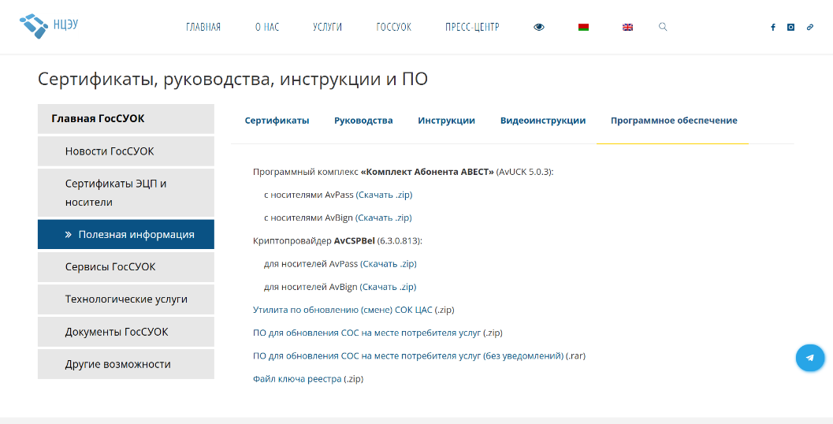

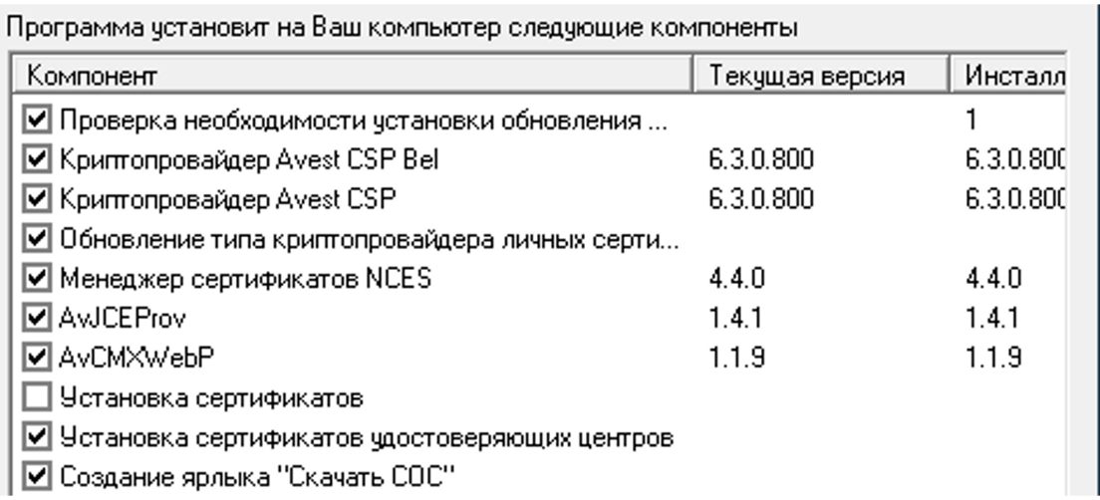

1. попробуйте еще раз на виртуальной машине в браузере Internet Explorer открыть портал ФСЗН: https://portal2.ssf.gov.by – должен открыться.

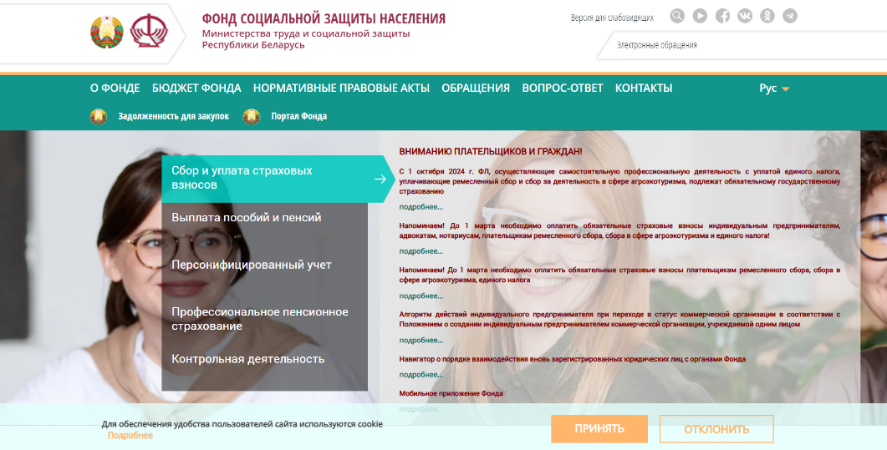

1. создайте на рабочем столе ярлык для открытия портала ФСЗН именно через Internet Explorer – укажите расположение объекта

"C:\Program Files\Internet Explorer\iexplore.exe" https://portal2.ssf.gov.by

1. запустите на рабочем столе «Персональный менеджер сертификатов Авест для ГосСУОК», в меню «Сервис» запустите «Обновление СОС и сертификатов УЦ» – это требуется выполнять ежемесячно, без актуальных СОС клиентские сертификаты будут считаться недействительными и с ними нельзя будет войти дальше на портал и подписывать документы:

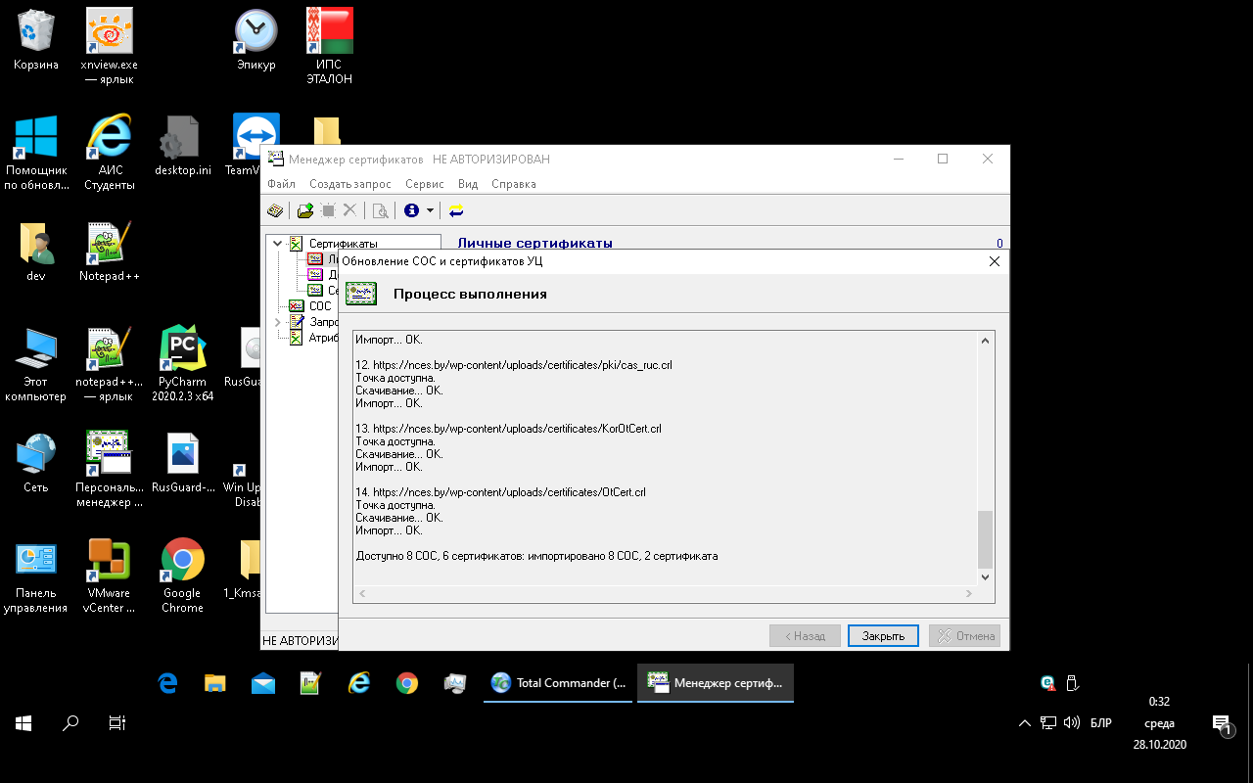

1. найдите, установите на виртуальную машину и запустите программу «Ввод ДПУ 3»; закройте окно ввода информации о плательщике; выполните обновление справочника средних зарплат через меню «Справочники» – «Средние зарплата»;

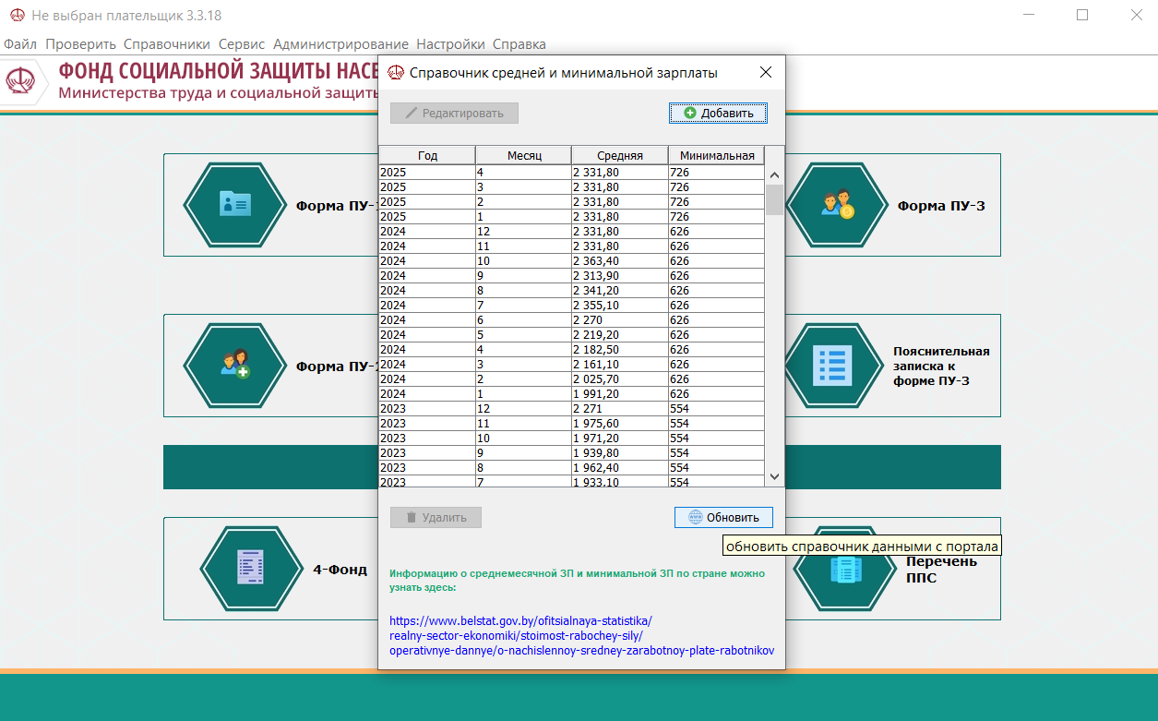

1. определите по ярлыку расположение установленной программы «Ввод ДПУ 3» и по названиям папок определите среду исполнения программы, установившуюся вместе с программой.

